2010年中考复习物理计算专题归类
一、串、并联电路计算：
1、在图所示的电路中，当S₁闭合，S₂、S₃断开时，电压表的示数为6 V，当S₁、S₃断开， S₂闭合时， 电压表的示数为3V。求：
（1）电源电压是多少？ （2）当S₁、S₃闭合， S₂断开时，电压表的示数为多少?
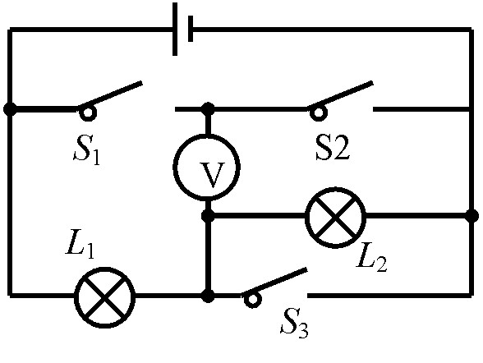

2、如图所示，用电压表分别测量L₁两端的电压U₁、L₂两端的电压U₂以及L₁、L₂串联的总电压U，请根据表盘读数回答下列问题：
⑴ L₁两端的电压U₁是多大？ ⑵ L₂两端的电压U₂是多大？
⑶ L₁、L₂串联的总电压U是多大？ ⑷ 电源电压是多大？
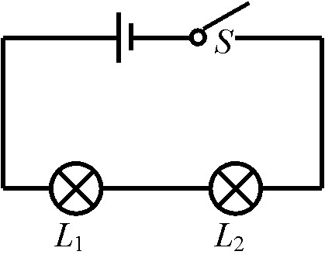

二、欧姆定律计算：
3、如图所示，R₁=10 ，R₂=15 ，电流表示数是1A，求：
（1）R₁中电流I₁和R₂中I₂各是多大？
（2）电压表的示数是多大？
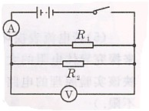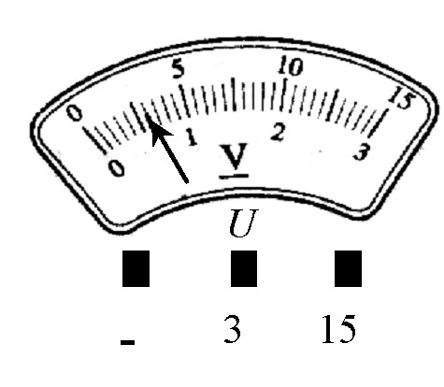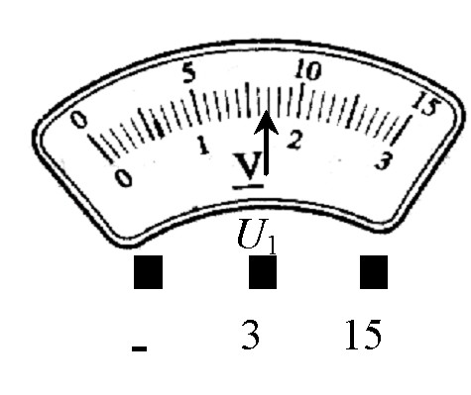
4、如图所示电路中，当电源电压为4 V时，电压表的示数为1 V；当电源电压增至12 V时，电流表的示数为0.5 A。求电阻R₁、R₂的阻值。
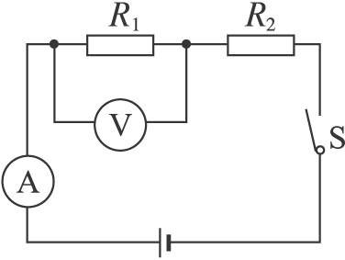

三、电功、电功率、焦耳定律计算：
5、如图所示电路，电源电压为4.5V，R₁阻值为5Ω，滑动变阻器R₂最大阻值为20Ω，电流表量程为0～0.6A，电压表量程为0～3V。求：
(1)滑动变阻器允许接入电路的阻值范围； (2)正常工作时整个电路消耗的最大功率。
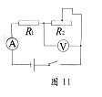

6、某电热水瓶的铭牌如下表所示。若热水瓶内装满水，在额定电压下工作（外界大气压强为1个标准大气压）。求：
（1）保温时通过电热水瓶的电流是多少？（2）加热时电热水瓶的电阻多大？
（3）若瓶内20℃的水加热10min正好烧开，则加热时电热水瓶的热效率是多少？
（4）请你尝试画出电热水瓶的内部电路图。
型号DSP—19B
电源220V 50Hz
功率 | 加热时 1200W
功率 | 保温时 30W
容量2L

7、某校同学在研究用电器的电功率时连接了如图所示的电路，电路中电员两端电压保持不变。当闭合开关S₁滑动变阻器的滑片P移动到a时，闭合开关S₂、S₃与断开S₂、S₃，电流表的变化范围为0.4A～0.1A，电压表的变化范围为6V～4V；当断开开关S₂、S₃，滑
动变阻器的滑片P移动到距a点1/2时小灯泡L正常发光。求：
⑴小灯泡L的额定功率 ⑵当开关S₂、S₃都闭合时，电路消耗的最小功率。
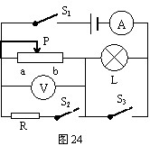

8、如图所示电路中，小灯泡L标有“6V 3W”字样，R₂=12Ω，当S₁、S₂都闭合时，电流表示数为0.8A，这时小灯泡L正常发光，求：⑴电源电压U； ⑵电阻R₁的阻值； ⑶当S₁、S₂都断开时，小灯泡L消耗的功率。
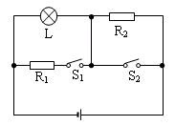

四、密度计算：
9、有一个玻璃瓶，它的质量为0.1千克。当瓶内装满水时，瓶和水的总质量为0.4千克。用此瓶装金属粒若干，瓶和金属颗粒的总质量是0.8千克，若在装金属颗粒的瓶中再装满水时，瓶、金属颗粒和水的总质量为0.9千克。求：
（1）玻璃瓶的容积。（2）金属颗粒的质量。（3）金属颗粒的密度。

10、一个质量为232g的铜铝合金球，其中含铝54g，铜的密度为ρ铜＝8.9g/cm³，铝的密度为ρ铝＝2.7g/cm³，求合金球的密度为多少？

五、速度计算：
11、一座桥全长6.89Km，江面正桥长为1570m，一列长为110m的火车匀速行驶，通过江面正桥需120s，则火车速度是多少m/s?火车通过全桥需用多长时间？

六、杠杆平衡条件计算：
12、长lm的杠杆水平放置，支点在距左端0.8m处，现在左端挂20N重的物体，要使杠杆在水平位置平衡，应在杠杆的最右端挂的重物是多重。
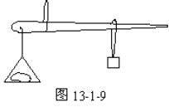

13、一把杆秤不计自重，提纽到秤钩距离是4cm，秤砣质量250g．用来称质量是2kg的物体，秤砣应离提纽多远，秤杆才平衡？若秤杆长60cm，则这把秤最大能称量多少kg的物体？
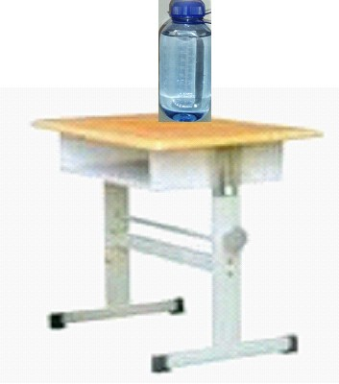

七、压强计算：
14、学生课桌质量为9千克，桌子与地面有四个接触面，每个接触面的面积为4×10⁻⁴m²；某同学将底面积为24.5×10⁻⁴m²、容量为1升、装满水后水深为18厘米的塑料水杯放在课桌的桌面上。求：
（1）课桌对地面的压力；（2）课桌对地面的压强；（3）杯对桌面的压强。（不计塑料水杯的质量）

15、放在水平面上容器内装有质量为1kg的水，若水深h＝18cm，容器底面积S＝50cm²，不计容器的质量。
求：
（1）离容器底8cm处有一个A点，A处受到水的压强和方向；（2）水对容器底的压力和压强；
（3）容器对桌面的压力和压强。

16、在海拔3000 m以内，每升高10 m大气压降低100 Pa，若在山脚下的大气压为标准大气压，那么在850 m的山顶上大气压是多少？

八、浮力计算：
17、把一个外观体积为17.8cm3的空心铜球放入水中，它恰好处于悬浮状态，已知铜的密度是8.9×103kg/m3，g取10N/kg。求：
（1）空心铜球的重力；（2）铜球空心部分的体积。

九、功、功率、机械效率计算
18、将重物提高2米，所用拉力F=196牛，求拉力做了多少功？重物有多重（动滑轮重不计）
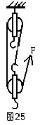

19、一辆汽车不慎陷入泥坑，司机用图11所示的滑轮组将汽车拖出。已知整个过程中，水平拉力F是1×104 N，汽车沿水平方向匀速移动了4m，滑轮组的机械效率为80％。求：
图10
（1）拉力F做的总功；（2）有用功为多大？
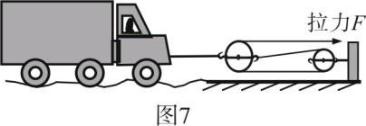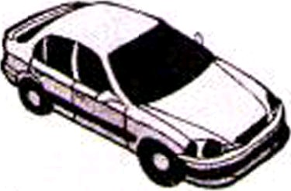

20、如下图12所示是××型小汽车，下表列出有关数据:
小汽车的质量700kg | 小汽车的额定功率60kW
每个轮胎与地面的接触面积500cm2 | 100km耗油量10L
汽油的密度0.71×103Kg／m3 | 汽油的价格5.0元/L
求：(1)该小汽车静止在水平地面上时，对地面的压强是多大?
(2)若该小汽车行驶100km．则需耗油多少kg?
(3)假若该小汽车在水平路面上以额定功率匀速直线行驶，速度为20m／s。请计算该车10 min内牵引力所做的功和小汽车受到的阻力。(g=10N／kg，1L=10⁻³m³)

十、热量计算：
21、太阳能热水器是利用太阳能来加热水的一种装置，小新同学家有一台太阳能热水器安装在离地面10m高的屋顶上。现需要将初温为100C的100kg的水，加热到600C，则：
（1）把这些水从地面输送到屋顶的热水器中，需要对水做多少功？
（2）这些水要从太阳那里吸收多少热量？
（3）下雨时，改用热水器中的电辅助设备加热（加热功率为1500W），若不计热损失，加热这些水需多长时间？[g=10N/kg，c水=4.2×103J/(kg·⁰C)]

22、每到夏收季节，高淳农村大量农作物秸秆在田间被随意焚烧，如图这不仅造成资源浪费、环境污染，而且极易引发火灾等。为解决这一问题，现已研制出利用秸秆生产的节能环保型燃料——秆浆煤。若燃烧秆浆煤（热值为2.4×10⁷J/kg），使50kg、20℃的水温度升高到80℃。求：
（1）水需要吸收的热量。
（2）如果秆浆煤燃烧释放的热量有30%被水吸收，需要完全燃烧多少千克秆浆煤。
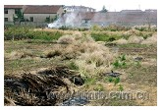

初中物理计算专题归类参考答案
一、计算题
1、（1）电源电压为9 V；（2）电压表的示数为9 V。
2、（1）U1=1.7 V； （2）U2=1.3 V；
（3）总电压U=3 V；（4）电源电压为3 V；
3、解: R总=R1R2/(R1+R2)=6Ώ U=IR=1A×6Ώ=6V
I1=U/R1=6V/10Ώ=0.6A I2=U/R2=6V/15Ώ=0.4A
4、根据图示，当电源电压为U=4 V时，U1=1 V，U2=U-U1=3 V。
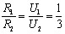 ①
当电源电压为12 V时，I=0.5 A。
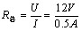=24 Ω
所以R1+R2=24 Ω ②
解①②组成的方程组得R1=6 Ω R2=18 Ω。
5、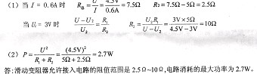
6、(1)由P＝UI得I＝P1/U＝30W/220V＝0.14A ;
(2)由P＝U 2/R得R＝U 2/P2＝(220V)2/1200W＝40.33Ω;
(3)瓶内水的质量m＝ρV＝1.0×103kg/m3×2×10-3m3＝2kg ;
瓶内水吸热Q＝C m ( t - t0 ) ＝4.2×103kg/m3×2kg×(100℃-20℃) ＝6.72×105J
消耗的电能W＝P2t＝1200W×10×60s＝7.2×105J
热水瓶效率η＝Q/W＝6.72×105J/（7.2×105J）＝93.3%.
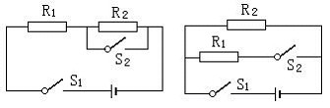
7、解、⑴S1、S2、S3合P在a如图
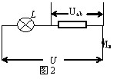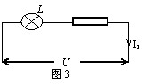
⑵S1合S2、S3断P在a如图2
⑶S1合S2、S3断P在中点如图3
由于①当S1、S2、S3合P在a时，电路如图1所示为并联电路，电流表测量总电流，电压表测量电源两端的电压，所以：U=6V，I1=0.4A
②当S1合S2、S3断P在a时，电路如图2所示为串联电路，电压表测量Rab两端的电压， 所以：Uab=4V，I2=0.1A
由图2：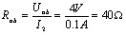 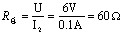
由图3：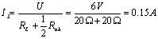
∴
当S1、S2、S3合，滑动变阻器连入电路的电阻最大时功率最小
∴S1、S2、S3合P在a如图1所示电路的功率最小
.
8、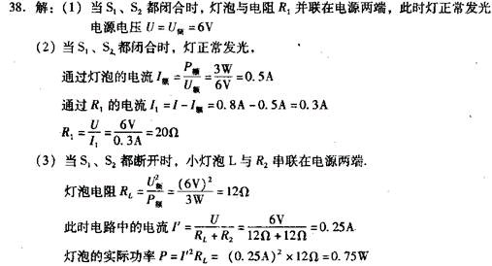
9、（1）m水 = m1 - m瓶 = 0.4 - 0.1 = 0.3 千克
∴ V瓶 =（ m水/ρ水）= 0.3 kg/1.0×103kg/m3=3×10-4 m3
(2)金属颗粒的质量：m金=0.8 kg-0.1 kg=0.7 kg
（3）金属颗粒的等于它排开水的体积：V金=m//ρ/=0.2 kg/1.0×103kg/m3=2×10-4 m3
金属颗粒的密度：ρ金= m金/ V金==0.7 kg/2×10-4 m3=3.5×103kg/m3
10、5.8×103kg/m3
11、14m/s 500S
12、80N
13、32cm 3.5 kg
14、（1）m杯＝ρ水V杯＝1×103千克/米3×10-3米3＝1千克
F＝G＝(m杯＋m桌）g＝10千克×9.8牛/千克＝98牛
（2）P＝F/S＝98牛/（4×4×10-4米2）＝6.125×104帕
（3）F′＝G杯＝m杯g＝1千克3×9.8牛/千克＝9.8牛
P′＝F′/S′＝9.8牛/（24.5×10-4米2）＝4×103帕
15、（1）hA＝18cm－8cm＝10cm＝0.1m
pa＝ρ水ghA＝1.0×103×9.8×0.1＝980（Pa） 方向向下
（2）水对容器底的压强：
p＝ρ水gh水＝1.1×103×9.8×0.18＝1764（Pa）
水对容器底的压力：
F＝p水S容＝1764×50×10-4＝8.82(N)
（3）容器对桌面的压力
F′＝G水＋G容，
由于容器质量忽略不计所以
F′＝G水＝m水g＝1×9.8＝9.8（N）
容器对桌面的压力
p′＝F′/S容＝1960（Pa）.
16、9.25×104 Pa
17、（1）由空心铜球悬浮在水中可知 V排=V球=17.8cm3
根据阿基米德原理得:
F浮=液g V排=1.0×103×10×17.8×10－6=0.178N
由悬浮条件可知空心铜球的重力 G＝F浮=0.178N
（2）空心铜球的实心部分体积 V实===2×10－6m3=2cm3
空心铜球中空心部分的体积 V空=V－V实=15.8cm3
18、1176焦耳； 588牛顿
19、（1）由图可知，拉力F作用点移动距离S为车移动距离S车的3倍，即
S＝3S车＝3×4＝12(m)
拉力F做的总功 W总＝FS＝1×104×12＝1.2×105 (J)，
（2）有用功W有＝η×W总＝80％×1.2×105＝9.6×104（J）
20、（1）小汽车对地面的压力:
小汽车对地面的压强
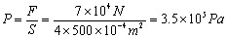
（2）汽车行驶100km 耗油
（3）牵引力所做的功
∵小汽车匀速行驶.
∴小汽车受到的阻力 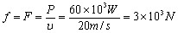.
21、 （1）1×104J（2）2.1×107J（3） 1.4×10⁴s

